湾里市场监督管理局部门2021年度部门决算

目 录

第一部分 湾里市场监督管理局部门概况
一、部门主要职责
二、部门基本情况
第二部分 2021年度部门决算表
一、收入支出决算总表
二、收入决算表
三、支出决算表
四、财政拨款收入支出决算总表
五、一般公共预算财政拨款支出决算表
六、一般公共预算财政拨款基本支出决算表
七、一般公共预算财政拨款“三公”经费支出决算
表
- 政府性基金预算财政拨款收入支出决算表
- 国有资本经营预算财政拨款支出决算表
十、国有资产占用情况表
第三部分 2021年度部门决算情况说明
一、收入决算情况说明
二、支出决算情况说明
三、财政拨款支出决算情况说明
四、一般公共预算财政拨款基本支出决算情况说明
五、一般公共预算财政拨款“三公”经费支出决算
情况说明
六、机关运行经费支出情况说明
七、政府采购支出情况说明
八、国有资产占用情况说明
九、预算绩效情况说明
第四部分 名词解释

第一部分 市场监督管理局部门概况

一、部门主要职能
（一）负责市场综合监督管理。拟订并组织实施市场监督管理有关规划，规范和维护市场秩序，营造诚实守信、公平竞争的市场环境。
（二）负责市场主体统一登记注册监督管理。负责并指导辖区内各类企业、农民专业合作社和从事经营活动的单位、个体工商户市场主体的登记注册有关监督管理工作。建立市场主体信息公示和共享机制,依法公示和共享有关信息,加强信用监管,推动市场主体信用体系建设。
（三）建立与稽查局联动联络机制，配合做好市场监督管理相关违法违规行为查处工作。
（四）负责监督管理市场秩序。依法监督管理市场交易、网络商品交易及有关服务的行为。监管价格收费违法违规、不正当竞争、违法直销、传销、侵犯商标专利知识产权和制售假冒伪劣行为。指导广告业发展,监督管理广告活动。监管无照生产经营和相关无证生产经营行为。
（五）负责宏观质量管理。拟订并组织实施质量发展的制度措施。统筹辖区内质量基础设施建设与应用,协助重大质量事故调查,落实缺陷产品召回制度,监督管理产品防伪工作。
（六）负责产品质量安全监督管理。负责辖区内工业产品质量安全风险监控、监督抽查工作。落实质量分级制度、质量安全追溯制度。负责工业产品生产许可管理。负责纤维质量监督工作。
（七）负责特种设备安全监督管理。综合管理特种设备安全监察、监督工作,监督检查高耗能特种设备节能标准和锅炉环境保护标准的执行情况。
（八）负责食品安全监督管理综合协调。拟订并组织实施食品安全综合管理政策。负责食品安全应急体系建设,组织指导重大食品安全事件应急处置和调查处理工作。建立健全食品安全重要信息直报制度。承担辖区内食品安全委员会日常工作。
（九）负责食品安全监督管理。建立覆盖食品生产、流通、消费全过程的监督检查制度和隐患排查治理机制并组织实施,防范区域性、系统性食品安全风险。推动建立食品生产经营者落实主体责任的机制,健全食品安全追溯体系。组织开展食品安全监督抽检、风险监测、核查处置和风险预警、风险交流工作。组织实施特殊食品监督管理。
（十）负责组织实施药品零售（单体）企业GSP认证工作；负责办理辖区内单独申办第二类医疗器械经营备案工作。负责流通环节药品（含中药、民族药，下同）、医疗器械和化妆品安全监督管理。负责药品、医疗器械和化妆品质量管理。监督实施药品、医疗器械经营质量管理规范，监督实施化妆品卫生标准和技术规范。负责药品、医疗器械和化妆品上市后风险管理。组织开展药品不良反应、医疗器械不良事件和化妆品不良反应的监测、评价和处置工作。依法承担药品、医疗器械和化妆品安全有关应急管理工作。负责组织实施药品零售、使用环节及医疗器械和化妆品经营、使用环节监督检查。制定检查制度，依法依事权监管药品、医疗器械和化妆品经营、使用环节违法行为，监督实施问题产品召回和处置制度。
（十一）负责统一管理计量工作。推行法定计量单位和国家计量制度,管理计量器具及量值传递和比对工作。规范、监督商品量和市场计量行为。
（十二）负责统一管理标准化工作。依法协调指导和监督地方标准、团体标准、企业标准制定工作。采用国际标准工作。
（十三）负责统一管理认证认可与检验检测工作。落实认证认可与检验检测监督管理的制度、措施，指导协调认证认可与检验检测行业发展，依法监督管理认证认可与检验检测工作。
（十四）承担知识产权保护及专利管理相关工作。组织指导商标使用、印制行为的监督管理工作。
（十五）负责市场监督管理科技和信息化建设、新闻宣传、交流与合作。
（十六）负责涉及辖区内工商行政管理、食品药品监督管理、质量技术监督的各类行政审批和行政许可工作。
（十七）完成湾里管理局党工委交办的其他任务。
（十八）职能转变。
二、部门基本情况
纳入本套部门决算汇编范围的单位共1个，包括：市场监督管理局本级。
本单位2021年年末实有人数33人，其中在职人员31人，离休人员0人，退休人员0 人（不含由养老保险基金发放养老金的离退休人员）；年末其他人员0人；年末学生人数0人；由养老保险基金发放养老金的离退休人员2 人。

第二部分 2021年度部门决算表

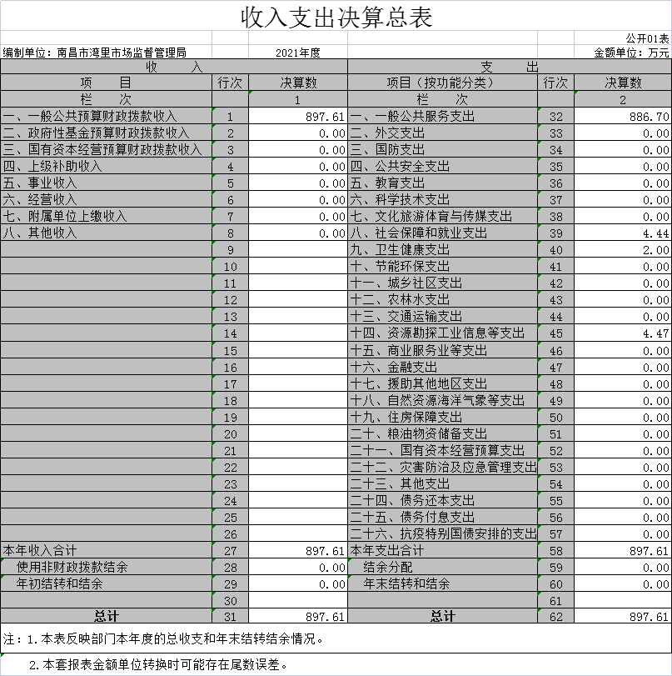

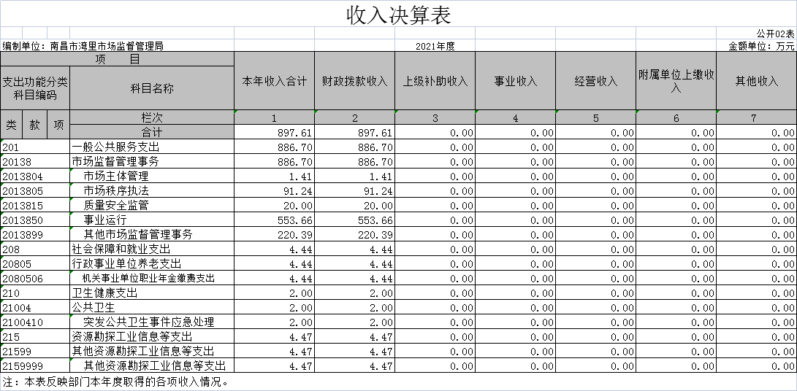

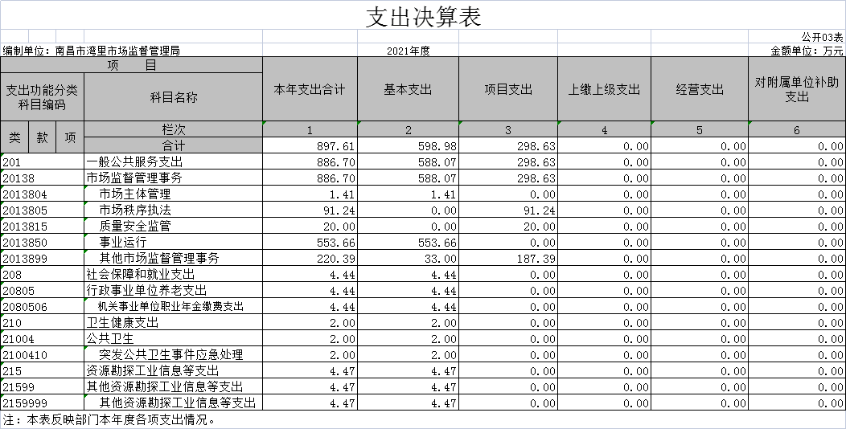

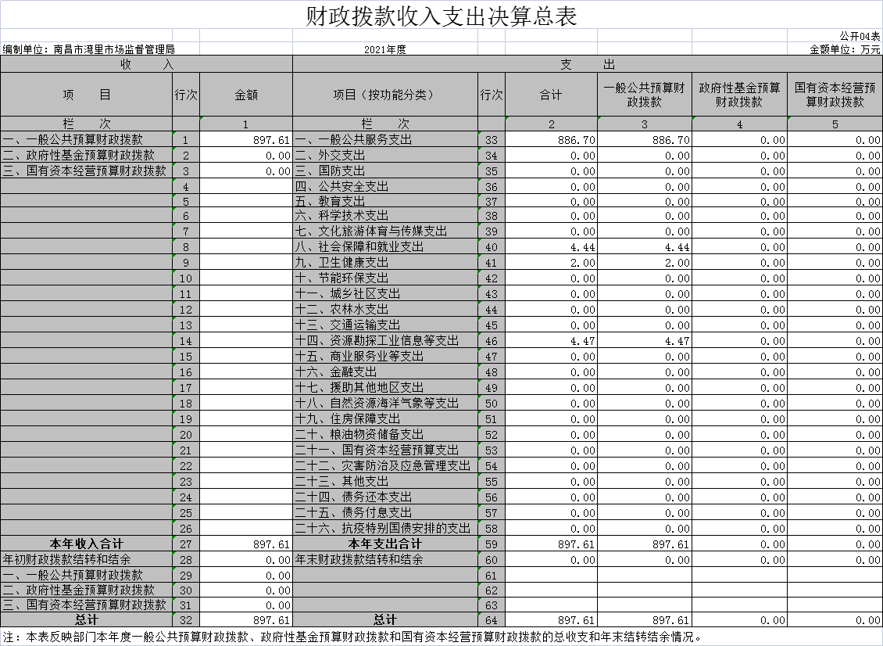

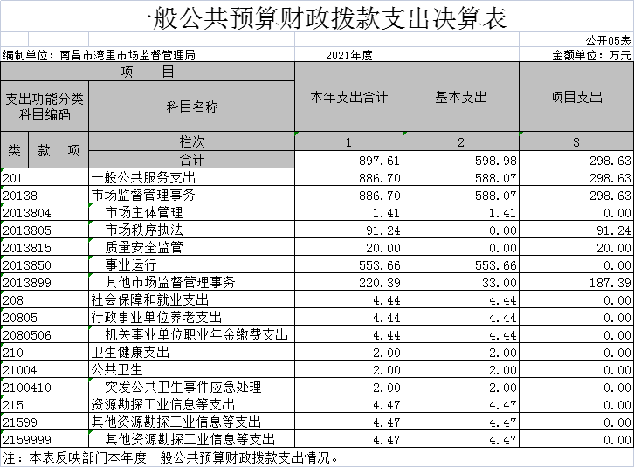
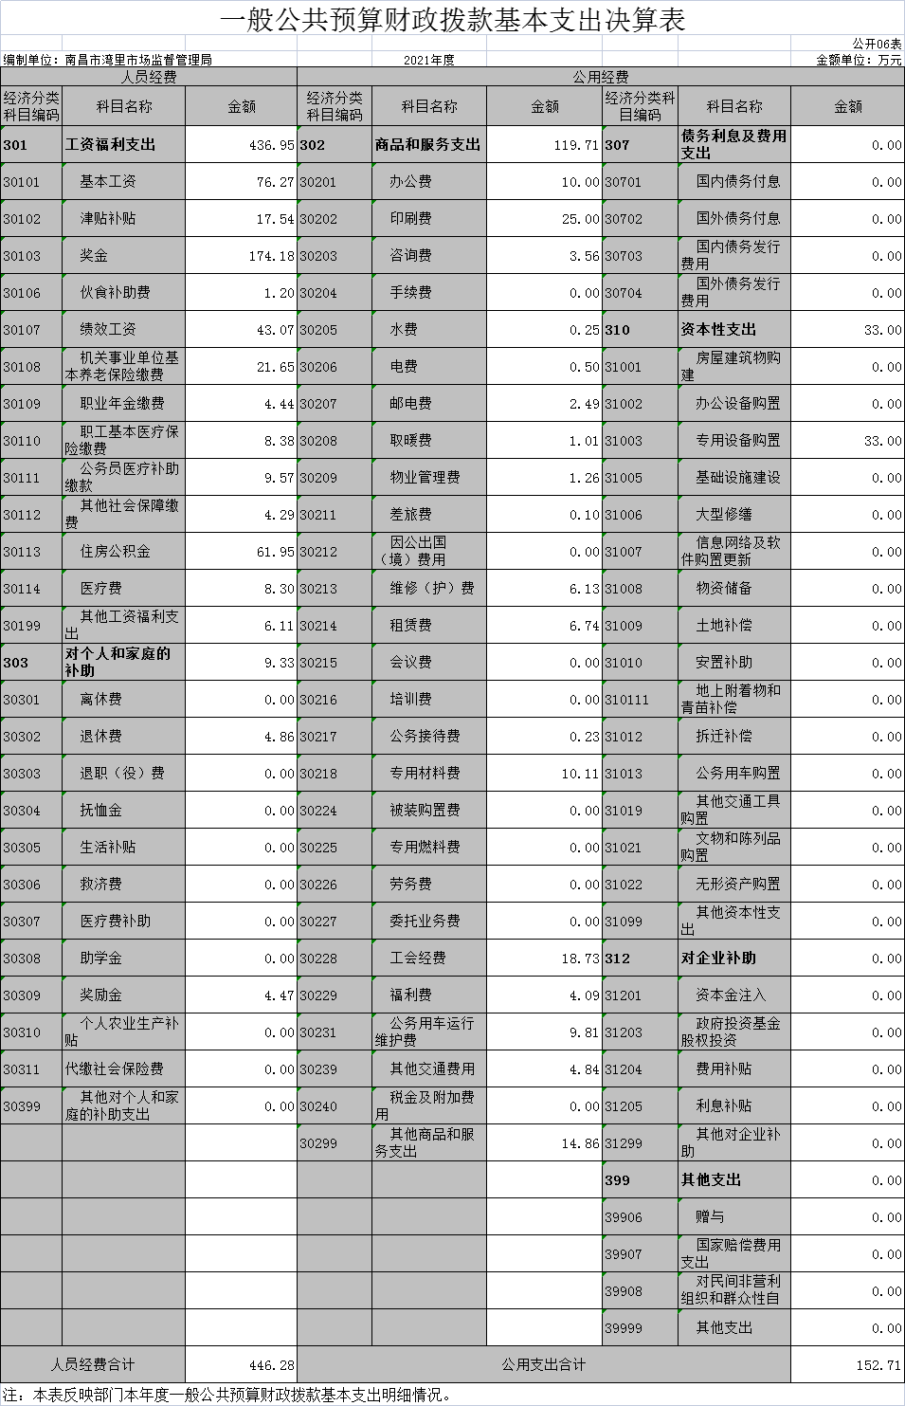

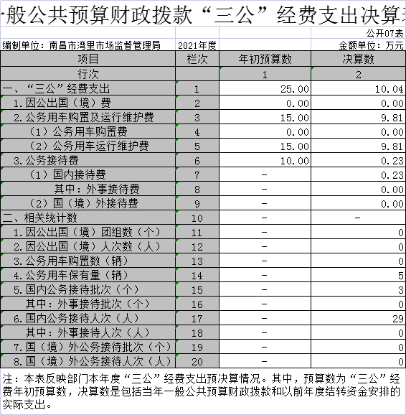

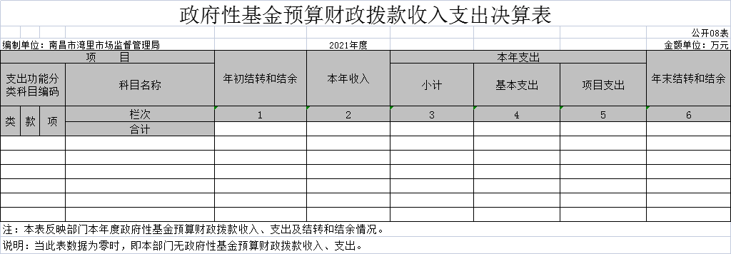

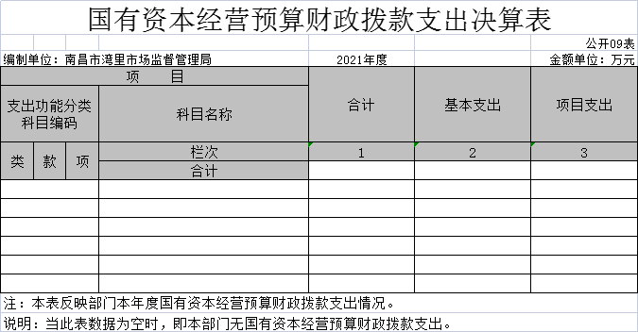

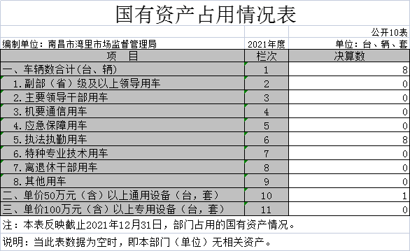

第三部分 2021年度部门决算情况说明

一、收入决算情况说明
本部门2021年度收入总计897.61万元，其中年初结转和结余0万元，较2020年减少 818.22万元，下降47.69%；本年收入合计897.61万元，较2020年减少818.22万元，下降47.69%，主要原因是：部门职能调整减少项目经费及人员减少。
本年收入的具体构成为：财政拨款收入897.61万元，占100%；事业收入0万元；经营收入0万元，；其他收入 0万元。
二、支出决算情况说明
本部门2021年度支出总计897.61万元，其中本年支出合计897.61 万元，较2020年减少818.22万元，下降47.69 %，主要原因是：部门职能调整减少项目经费及人员减少。；年末结转和结余0万元，较2020年增加（减少）0万元。
本年支出的具体构成为：基本支出598.98万元，占66.73%；项目支出298.63万元，占33.27%；经营支出 0万元；其他支出（对附属单位补助支出、上缴上级支出）0万元。
三、财政拨款支出决算情况说明
本部门2021年度财政拨款本年支出年初预算数为869.1万元，决算数为897.61万元，完成年初预算的103.28%。其中：
（一）一般公共服务支出年初预算数为784.19万元，决算数为886.70万元，完成年初预算的113.07%，主要原因是：主要原因是本年单位人员较年初有增加追加人员经费及上级转移支付款项。
（二）社会保障和就业支出全年预算数为4.44万元，决算数为4.44 万元，完成全年预算的100%，主要原因是：追加退休人员一次补缴单位部分职业年金。
（三）卫生健康支出全年预算数为2万元，决算数为2 万元，完成全年预算的100%，主要原因是：追加新冠疫情相关经费补助。
（四）城乡社区支出年初预算数为85万元，决算数为0万元，完成年初预算的0%，主要原因是：两分局基层规范化建设项目未评审决算。
（五）资源勘探工业信息等支出全年预算数为4.47万元，决算数为4.47万元，完成全年预算的100%，主要原因是：追加科级以上干部高质量考核奖励金。
四、一般公共预算财政拨款基本支出决算情况说明
本部门2021年度一般公共预算财政拨款基本支出598.98万元，其中：
（一）工资福利支出436.95万元，较2020年减少139.61万元，下降24.21 %，主要原因是：机构改革人员较上年相比有所减少。
（二）商品和服务支出119.71万元，较2020年减少46.9万元，下降28.15 %，主要原因是：机构改革人员较上年相比有所减少。
（三）对个人和家庭补助支出9.33万元，较2020年减少277.21 万元，下降96.74 %，主要原因是：机构改革人员较上年相比有所减少及政府性奖励在工资福利支出科目核算。
（四）资本性支出33万元，较2020年增加33 万元，增长100%，主要原因是：市市监局安排新购三辆执法专业车辆购置费。
五、一般公共预算财政拨款“三公”经费支出决算情况说明
本部门2021年度一般公共预算财政拨款“三公”经费支出年初预算数为25万元，决算数为10.04万元，完成预算的40.16%，决算数较2020年增加3.32万元，增长49.40 %，其中：
（一）因公出国（境）支出年初预算数为0万元，决算数为0 万元，决算数较2020年增加（减少）0万元。全年安排因公出国（境）团组0个，累计0人次。
（二）公务接待费支出年初预算数为10万元，决算数为0.23万元，完成预算的2.3%，决算数较2020年减少0.28万元，增下降54.90 %，主要原因是厉行节约。决算数较年初预算数减少的主要原因是：厉行节约。全年国内公务接待3批，累计接待29人次，其中外事接待0批，累计接待0人次，主要为：业务接待费。
（三）公务用车购置及运行维护费支出9.81万元，其中公务用车购置年初预算数为0万元，决算数为0万元，决算数较2020年增加（减少）0万元，全年购置公务用车0辆；公务用车运行维护费支出年初预算数为15万元，决算数为9.81万元，完成预算的65.40%，决算数较2020年增加3.6万元，增长57.97 %，主要原因是疫情原因增加执法力度及公车年限较长增加公车维修费，年末公务用车保有5辆。决算数较年初预算数减少的主要原因是：厉行节约。
六、机关运行经费支出情况说明
本部门2021年度机关运行经费支出152.71万元，较上年决算数166.61万元减少13.90万元，降低8.34%，主要原因是：厉行节约。
七、政府采购支出情况说明
本部门2021年度政府采购支出总额69.68万元，其中：政府采购货物支出48.15万元、政府采购工程支出0万元、政府采购服务支出21.53万元。授予中小企业合同金额69.68万元，占政府采购支出总额的100%，其中：授予小微企业合同金额69.68万元，占政府采购支出总额的100 %;货物采购授予中小企业合同金额占货物支出金额的100%，服务采购授予中小企业合同金额占服务支出金额的100%。
八、国有资产占用情况说明。
截止2021年12月31日，本部门（单位）国有资产占用情况见公开10表《国有资产占用情况表》。其中车辆中的执法执勤用车8辆主要是市场监督执法用车。
九、预算绩效情况说明

（一）绩效管理工作开展情况。
根据预算绩效管理要求，我部门组织对2021年度一般公共预算项目支出所有二级项目12个全面开展绩效自评，共涉及资金298.63万元，占一般公共预算项目支出总额的100%。
组织对“执法办案设备更新维护经费”、“食品药品监督管理工作经费”等13个项目开展了部门评价，涉及一般公共预算支出298.63万元，政府性基金预算支出0万元。从评价情况来看通过资金绩效自评，放大坐标找不足，提高标准找差距，进一步提高了资金使用率，达到既定的绩效目标。自评价平均总得分为94.79分，评价结论为“优”。
组织开展部门整体支出绩效评价，涉及一般公共预算支出897.61万元，政府性基金预算支出0万元。从评价情况来看，我局在业务管理方面有了一定的经验，在工作管理的情况较好，各项管理制度比较健全，项目质量控制比较有效。在财务管理方面建立了相应的管理制度，对项目资金的监控也比较到位；自评总得分为95分，评价结论为“优”。
（二）部门决算中项目绩效自评情况。
项目支出绩效评价报告

评价类型：□实施过程评价完成结果评价
项目名称： 执法办案设备更新维护经费、打击传销、打非经费、消费者权益保护、产品质量管理和监督行政执法、特种设备监管、协管站建设、食品安全城市工作经费、食品药品监督管理工作经费、基层分局工作经费、信息化建设工作经费、扫黑除恶工作经费、党建工作经费
项目单位： 南昌市湾里市场监督管理局
主管部门： 南昌市湾里市场监督管理局
评价时间： 2022 年3月1 日至 2022年 3月25日
组织方式：□财政部门□主管部门项目单位
评价机构：□第三方机构 □专家组 项目单位评价组

评价单位（盖章）：
上报时间：2022年3月25日

南昌市湾里市场监督管理局
2021年度部门项目支出绩效自评总报告

为深入贯彻落实《中共南昌市委 南昌市人民政府关于全面实 施预算绩效管理的实施意见》(洪发[2019] 13号)及《南昌市 财政项目支出绩效评价管理办法》( 洪财办[2020] 44号)精神，增强我局预算编制的科学性、合理性、规范性，全面提高财政资源配置效率和使用效益，加快建立全方位、全过程、全覆盖、全公开的预算绩效管理机制，现决定开展2021年度项目支出绩效自评工作，现报告如下：

一、本部门项目绩效目标管理情况
2021年，我部门进一步加强预算绩效目标管理，不断提高预算管理的科学化和精细化水平。一是积极推进预算部门按要求编报项目预算时同步编报绩效目标，实现部门预算中重点项目绩效目标编报全覆盖。二是加强对绩效目标编制质量的审核，将绩效目标作为项目评审和预算安排的重要依据。三是推进预算部门实施绩效目标公开，做好绩效信息公开，主动接受社会监督。
二、单位自评工作组织开展情况
按照《中共南昌市委 南昌市人民政府关于全面实施预算绩效管理的实施意见》（洪发〔2019〕13号）及《南昌市财政项目支出绩效评价管理办法》（洪财办〔2020〕44号）精神，根据《湾里管理局财政办关于开展2021年度单位绩效自评及部门评价工作的通知》要求，我单位各相关部门召开会议，此次自评工作，我单位选取12个预算项目，项目金额总计271.24万元。其中，执法办案设备更新维护经费22.02万元、打击传销、打非经费29.22万元、消费者权益保护15万元、产品质量管理和监督行政执法25万元、特种设备监管20万元、协管站建设10万元、食品安全城市工作经费20万元、食品药品监督管理工作经费65万元、基层分局工作经费20万元、信息化建设工作经费23万元、扫黑除恶工作经费20万元、党建工作经费2万元。
（一）绩效评价目的
通过对我单位2021年执法办案设备更新维护经费、打击传销、打非经费、消费者权益保护、产品质量管理和监督行政执法、特种设备监管、协管站建设、食品安全城市工作经费、食品药品监督管理工作经费、基层分局工作经费、信息化建设工作经费、扫黑除恶工作经费、党建工作经费项目资金使用情况进行绩效评价，强化支出责任，建立科学、合理的财政专项资金绩效评价管理体系，提高资金使用效益，为今后我单位绩效工作安排和分配提供重要依据。
（二）绩效评价对象和范围
本次项目绩效评价对象及范围为2021年执法办案设备更新维护经费22.02万元、打击传销、打非经费29.22万元、消费者权益保护15万元、产品质量管理和监督行政执法25万元、特种设备监管20万元、协管站建设10万元、食品安全城市工作经费20万元、食品药品监督管理工作经费65万元、基层分局工作经费20万元、信息化建设工作经费23万元、扫黑除恶工作经费20万元、党建工作经费2万元的资金使用情况。针对这次评价，从而深化部门预算改革和加强预算绩效管理的实际需要出发，通过科学合理的方法，客观公正地评价财政资金使用的规范性、经济性、效率性和效益性，是强化部门预算支出责任、改善财政支出管理、优化资源配置以及提高公共服务水平的重要手段。
（二）绩效评价原则、评价指标体系、评价方法、评价标准
1.绩效评价原则
我单位项目支出绩效评价将严格遵守科学规范原则、公正公开原则、分级分类原则以及绩效管理相关原则。
2.评价指标体系
根据财政部《预算绩效评价共性指标体系框架》等文件精神，确定本次绩效评价指标的整体框架，结合项目目标以及项目实施要求、申报要求、专项资金发放效果等内容，确定本次绩效评价指标体系的个性指标，具体详见《项目绩效评分表》，指标数据来源于相关法规、政府文件、基础数据采集、问卷调查和访谈等。
评价指标体系表共 100 分。分值≥90 分，评价结果为“优”; 80分≤分值<90 分，评价结果为“良”；60 分≤分值<80 分，评价结果为“中”；分值<60 分，评价结果为“差”。
（1）项目投入：占权重 10 分。用于考核资金落实情况。
（2）项目产出：占权重 50 分，分为产出数量、产出质量、产出时效、产出成本四个方面。用于衡量实际工作成果。
（3）项目效果：占权重 30 分，分为经济效益、社会效益、生态效益、可持续影响四个方面。用于展现项目实施效果。
（4）项目满意度：占权重 10 分，主要是指资金项目的服务对象或公众满意度。
3.评价方法
绩效评价主要采用以下评价方法：
（1）成本效益分析法。是指将一定时期内的支出与效益进行对比分析，以评价绩效目标实现程度。
（2）比较分析法。指通过对绩效目标与实施效果、当期情况的比较，综合分析绩效目标实现程度。
（3）公众评判法。是指通过公众问卷及抽样调查等对财政支出效果进行评判，评价绩效目标实现程度。
4.评价标准
按《中共南昌市委南昌市人民政府关于全面实施预算绩效管理的实施意见》（洪发〔2019〕13号）及《南昌市财政项目支出绩效评价管理办法》（洪财办〔2020〕44号）精神，根据《湾里管理局财政办关于开展2021年度预算绩效目标管理有关工作的通知》要求，参照财政部《预算绩效评价共性指标体系框架》制定了《项目支出绩效评价指标体系评分表》，经我单位自评，2021年项目支出绩效评价得分。
（三）绩效评价工作过程
3月1日，我单位针对2021年所有的项目资金使用情况，绩效评价召开了会议，成立了绩效评价工作小组。3月10-3月25日绩效评价工作小组通过座谈听取情况、核查资金使用、采集相关数据、实地抽查项目、发放调查问卷等形式进行了现场评价，并根据有关资料进行汇总分析，形成评价结论。
三、综合评价结论
根据自评绩效评分细则，我们严格按照经费管理原则管理和使用，严格执行预算管理、防止各种违反财经纪律的行为、保障重点、量入为出、收支平衡的原则，提高了资金使用效益，自评绩效评价平均得分为94.79分，经绩效评价小组复核，项目最终绩效评价等级为“优”。
项目名称 | 项目投入  （10分 | 项目产出  （50分） | 项目效果  （30分） | 项目满意度  （10分） | 综合得分
执法办案设备更新维护经费 | 10 | 50 | 25 | 10 | 95
打击传销、打非经费 | 10 | 50 | 28 | 10 | 98
消费者权益保护 | 10 | 50 | 30 | 8 | 98
产品质量管理和监督行政执法 | 10 | 50 | 26 | 8 | 94
特种设备监管 | 10 | 50 | 26 | 8.5 | 94.5
协管站建设 | 10 | 50 | 28 | 8.5 | 96.5
食品安全城市工作经费 | 10 | 50 | 25 | 8.5 | 93.5
食品药品监督管理工作经费 | 10 | 50 | 23 | 8.5 | 91.5
基层分局工作经费 | 10 | 50 | 25 | 8.5 | 93.5
信息化建设工作经费 | 10 | 50 | 23 | 8.5 | 91.5
扫黑除恶工作经费 | 10 | 50 | 28 | 8.5 | 96.5
党建工作经费 | 10 | 50 | 25 | 10 | 95

四、绩效目标完成情况总体分析
（一）资金管理情况分析
我单位严格执行财务管理制度。同时积极争取财政资金的足额预算和及时下达;做好项目方案的起草制定和修改，对项目的政策依据进行严格把关;督促项目按进度实施;做到会计核算的规范性，做好项目的调整，做到专款专用，做好项目结余和结转;确保资金的支付依据符合规定;健全财务制度并认真执行;做到资金使用的及时性并按照方案完成项目。
（二）总体绩效目标完成情况分析。
2021年我单位项目实施主要工作绩效如下：
一是“执法办案设备更新维护经费”着力打造“互联网+”智慧市场监管平台，探索构建网上网下一体化监管模式，监管执法精准化智能化网络化水平显著提升。
二是“打击传销、打非经费”以习近平新时代中国特色社会主义思想为指导，深入贯彻落实全国打传工作会议精神，充分发挥新媒体和传统媒体的宣传作用，创新宣传方式方法，营造强大的典论氛国，震慑传销人员，挤除传销活动生存空间，形成抵制传销、举投传销、打击传销的强大社会氛围。
三是“消费者权益保护”积极处理投诉举报，切实保障消费者合法权益。进一步完善了12315、12345热线投诉举报及信访受理处置程序，认真做好新划转的物价监督职能投诉协调工作。
四是“产品质量管理和监督行政执法”开展产品质量抽查，提高全社会质量意识，落实企业质量主体责任，切实维护市场秩序，着力优化营商环境，为推动质量提升行动和质量强市建设提供了有力支撑。
五是“特种设备监管”坚持日常监管与专项检查并重，确保特种设备安全运行。开展了气瓶充装站、电梯安全物联网、特种设备安全生产明察暗访、“双节”特种设备安全大检查、安全生产专项整治行动大检查三年行动“攻坚战”、水泥、电线电缆专项检查等专项整治活动。
六是“协管站建设”切实加强重点领域监管，确保辖区内食品药品、特种设备及产品质量三大安全，实现了机构改革期间各项工作的平稳过渡和有序推进。
七是“食品安全城市工作经费”积极推进食安城创建。牵头成立湾里管理局食品安全委员会办公室，并负责起草《关于调整湾里管理局食品安全委员会成员及成员单位职责的请示》《2021年湾里管理局食品安全重点工作安排》《湾里管理局食品安全事故应急预案（修订稿）》，对2021年湾里管理局食品安全4大版块共计21项重点工作进行了整体谋划和布局，推进食品安全监管工作有序开展。
八是“食品药品监督管理工作经费”开展食品药品监督检查及整治行动，切实消除食品药品安全风险隐患，在统筹考虑省、市、县三级抽检工作的基础上，每季度均衡开展（每季度抽检批次约占年度三级抽检批次总量的 25%）。在抽检工作的覆盖性方面，一是要求结合国抽、省抽、县抽，对全市范围内的生产企业、已备案的食品加工小作坊覆盖率达到 80%；二是要覆盖城区、城乡结合部及农村等不同区域，抽检范围覆盖商场超市、集贸市场、批发市场、小食杂店、餐饮单位、学校食堂、集中供餐单位等不同业态，场所规模要覆盖大、中、小不同规模的食品生产经营者，并以中、小规模为主；三是要管控源头，把南昌深圳农产品批发市场、赣昌水产品批发市场作为抽检重点，最大限度防范不合格食用农产品流入下级市场。为有效推进抽检工作进度及保障抽检工作的质量，市局将定期通报各单位抽检工作的进度及均衡性。
九是“基层分局工作经费”切实发挥基层分局部门职能，保障基层分局人员市场监管工作正常开展，全局不发生重大食品和产品安全事故。
十是“信息化建设工作经费”为进一步全面强化市场监管能力，提升市场监管效率，统一市场监管标准，规范市场监管行为，解决以往市场监管中效率不高、人员不足等问题。
十一是“扫黑除恶工作经费”坚持以习近平新时代中国特色社会主义思想为知道，认真贯彻落实以习近平同志为核心的党中央关于扫黑除恶的决策部署，以“一十百千万”为抓手，决心不变、标准不降、力度不减，将“六清”行动进行到底，确保依法打深打透、除恶务尽，夺取专项斗争全面胜利。
十二是“党建工作经费”加强廉政建设。湾里区市监局继续坚持党风廉政建设和业务工作一起抓，同部署、同落实、同考核的原则，加大党风政风行风建设。强化学习意识，加强理论和道德修养。落实好集体学习制度，组织全局干部职工认真学习中央、省、市关于加强干部廉政作风建设有关文件和领导讲话精神,充分认识加强和改进干部廉政作风建设的重要性和必要性，引导党员干部牢固树立廉洁自律意识，倡导勤俭节约、文明健康的良好风气。
（三）绩效指标完成情况分析。
1.项目决策情况
（1）根据《中共南昌市市场监督管理局党组会议纪要》[2021]43号要求，经智慧市场 监管工作专班调度会研究，会议同意采取公开招标方式，为我局工作人员共 31人统一采购两年（2022 年 1 月 1 日至 2023 年 12 月 31 日）智慧市场监管平台运营服务费，预算金额共30万元。
（2）为深入贯彻落实国家市场监管总局和省、市领导关于打击整治传销一系列重要指示精神，深化2021年打击传销工作，有效巩固整治工作成果，根据《南昌市20221年提档升级严厉打击防范传销工作方案》，在全市范围内开展打击传销宣传活动，安排打击传销、打非经费29.22万元。因此，项目立项有据可依，具有规范性。
（3）2021年消费者权益保护项目通过财政办批复的《2021年部门预算批复表》，该项目经过部门内部讨论，严格按照程序进行项目的预算申报，并根据项目实际需要和本年度计划工作内容，设定了绩效目标，且目标明确，与预算确定的项目投资额相匹配。
（4）深入贯彻落实中办、国办《关于深化消防执法改革的意见》(厅宇〔2019〕34 号）和江西省人民政府办公厅《关于深化消防执法改革助力经济社会发展若干措施》（赣府厅字〔2020142号）、江西省消防救援总队《全省消防产品质量三年专项整治行动工作方案》（赣消〔2021〕127 号）、《市场监管总局办公厅关于开展 2021 年消费品质量安全“进社区、进校园、进乡镇”消费者教育活动的通知》（市监质监函(2021 〕1612 号）、南昌市市场监督管理局关于印发《南昌市市场监管局2021年“质量月”活动方案》的通知等有关文件精神，安排产品质量管理和监督行政执法25万元。因此，项目立项有据可依，具有规范性。
（5）根据《关于重申电梯应急救援处置服务平合建设工作有关要求的通知》赣市监办字 〔2018〕13号）、《江西省市场监管局办公室关于开展起重机械专项整治工作的通知X(赣市监办特设〔2021〕3号）、根据《江西省市场监管局办公室关于进一步加强全省大型游乐设施安全监管工作的通知》（赣市监办特设(2021）5号）、《关于认真做好 2021年“五一”暨汛期特种设备安全保障工作的通知》、《关于开展长输管道公用（燃气）管道气瓶充装安全隐患大排查的紧急通知》、《关于开展电站锅炉和电站锅炉范围内管道隐患排查整治的通知》、《关于开展快开门式压力容器专项隐患排查治理“回头看”的通知》(特设函（2021〕 23 号）、《2021年南昌市特种设备安全监察与节能监管工作要点》、《关于开展液化气充装站燃气管道安全隐患排查的通知》、《江西省市场监管局办公室关手立即开展全省特种设备安全大检查隐患大排查的紧急通知》〔赣市监办特设(2021）11 号）、《关于开展全市厂内车辆安全隐患排查专项整治的通知》、《南昌市安委会关于印发<南昌市 2021年“安全生产月”活动实施方案>的通知》(洪安字 (2021）6号）、《江西省市场监管局办公室关于开展 2021年全省“安全生产月”特种设备专项活动的通知》(赣市监办特设（2021）8 号）、按照市安委会《南昌市安委会关于印发南昌市岁末年初安全生产集中治理百日行动工作方案的通知》《洪安字（2020）10号）、根据《南昌市安全生产专项整治三年行动“十大攻坚战”工作方案》、根据《南昌市安全生产专项整治三年行动“十大攻坚战”工作方案》、《关于贯彻落实全国、全省安全生产电视电话会议精神切实做好春节、“两会”期问安全生产明查暗访和交叉检查工作的通知》（洪安办字[202119 号）等文件要求，安排特种设备监管20万元。因此，项目立项有据可依，具有规范性。
（6）2021年协管站建设项目通过财政办批复的《2021年部门预算批复表》，该项目经过部门内部讨论，严格按照程序进行项目的预算申报，并根据项目实际需要和本年度计划工作内容，设定了绩效目标，且目标明确，与预算确定的项目投资额相匹配。
（7）2021年食品安全城市工作经费项目通过财政办批复的《2021年部门预算批复表》，该项目经过部门内部讨论，严格按照程序进行项目的预算申报，并根据项目实际需要和本年度计划工作内容，设定了绩效目标，且目标明确，与预算确定的项目投资额相匹配。
- 根据关于《南昌市食品安全监督抽样检验工作实施方案》的通知，安排食品药品监督管理工作经费65万元。因此，项目立项有据可依，具有规范性。
（9）2021年基层分局工作经费项目通过财政办批复的《2021年部门预算批复表》，该项目经过部门内部讨论，严格按照程序进行项目的预算申报，并根据项目实际需要和本年度计划工作内容，设定了绩效目标，且目标明确，与预算确定的项目投资额相匹配。
（10）2021年信息化建设工作经费项目通过财政办批复的《2021年部门预算批复表》，该项目经过部门内部讨论，严格按照程序进行项目的预算申报，并根据项目实际需要和本年度计划工作内容，设定了绩效目标，且目标明确，与预算确定的项目投资额相匹配。
（11）根据关于印发《南昌市市场监督管理局常态化扫黑除恶斗争工作要点》的通知，安排扫黑除恶工作经费20万元。因此，项目立项有据可依，具有规范性。
（12）为认真贯彻落实觉要管党、从严治党的要求，全面落实全市基层党建工作推进会议精神，根据省委办公厅 《关于加强城市基层党建工作的意见（试行)〉的通知》和市委《关于贯彻落实全面从严治党要求加强改进机关党建工作的实施意见》等14个文件精，安排党建工作经费2万元。因此，项目立项有据可依，具有规范性。
2.项目过程情况
为了更好的开展我单位项目实施与绩效管理工作。单位根据年度工作安排，进行项目申报和组织实施工作，加强对项目的实施前、实施中、实施后的管理工作。
3.项目产出情况
（1）数量指标
①执法办案设备更新维护经费
随着智慧市场监管平台二期工程基本完成，相关功能模块即将上线运行，智慧市场监管平台终端服务费使用期限至2021年12月31日。为满足市场监管日常工作需要，拟统一采购两年智慧市场监管平台终端服务费。
②打击传销、打非经费
结合扫黑除恶工作，严厉打击传销“清源”行动，2021年度，我局累计出动执法人员200余人，查抄涉嫌传销窝点36个，解救被困人员14人，教育遣送人员81人，积极开展进社区、进校园大型宣传活动7次，接受咨询200余人次，发放各类宣传资料3000余份。
③消费者权益保护
2021年度，受理现场投诉356起，受理办结12315消费者投诉举报514起，12345政府热线401起，办结率均为100%。
④产品质量管理和监督行政执法
截至2021年12月31日，实施了质量提升行动，帮助服务企业4家，帮助2家企业申报了省名牌产品。开展电动自行车整治专项活动，对辖区13家电动自行车销售商进行检查，责令1户停止销售不合格老年代步车。开展学前教育普及普惠督导检查，出动执法人员24余人，车辆6台次，辖区内幼儿园未发现违规情况。开展殡丧用品经营专项整治活动，检查经营户26户，收缴冥币等违规祭品16箱，对私自贩卖纸钱等冥物的商户及个人进行训诫，责令停止销售。开展成品油质量监督抽检工作，对辖区8家加油站经销的汽油、柴油进行全覆盖抽检，已完成18批次抽检。
⑤特种设备监管
对辖区内的特种设备使用单位进行安全生产整治，2021年度，共检查特种设备使用单位76家，出动执法人员254人次，车辆95台次，检查特种设备215台，现场下达监察指令书35份。另开展“电梯安全宣传周”、大型游乐设施应急演练等活动，切实向群众宣传普及特种设备安全知识。
⑥协管站建设
2021年度，开展食品专项检查工作完成率100%。
⑦食品安全城市工作经费
针对2021年湾里管理局食品安全4大版块共计21项重点工作进行了整体谋划和布局，推进食品安全监管工作有序开展。
⑧食品药品监督管理工作经费
1.对辖区内连锁超市、酒店、集贸市场、餐饮业进行核酸检测，累计开展冷链食品相关产品、环境、人员核酸检测2658批次，检测结果均为阴性，其中肉类样本751个批次，水产品样本549个批次，其他食品245个批次，其他环境检测869批次，从业人员核酸检测244人次。坚持疫情防控与日常监管相结合，加强市场巡查力度，出动执法人员1426余人次，下达责令整改通知书37份，责令停业整改5户。
2.对食品生产聚集区、农村、城乡结合部等重点区域抽检力度。截至目前，省、市、区三级抽检共计423批次，不合格品14批次，合格率96.69%，公示抽检信息12期。对于抽检中发现的问题，立案7起，下达责令整改通知书7份。
3.2021年度累计出动635人次，执法车辆310余次，开展了校园食品安全、猪肉市场整治、“网红”餐饮、养老机构、夜宵摊等专项治理行动，检查商户1173户，进一步划清市场红线，规范了市场主体行为，切实保障了人民群众“舌尖上的安全”。
4.实行药品和医疗器械全过程监管，牵头开展医疗器械质量安全风险排查、医疗器械经营领域专项整治，对辖区内26家医疗器械经营单位进行全覆盖监管。认真做好药品不良反应、医疗器械不良事件上报工作。2021年度，药品不良反应器械不良事件完成37例，药品抽检完成10批次。
⑨基层分局工作经费
截至2021年12月31日，开展食品专项检查工作完成率100%、开展年度产品抽查工作完成率100%。
⑩信息化建设工作经费
实现监管平台一体化。截至2021年底，平台共整合市场监管事项92项，重点突出13类重点行为、15类重点产品；已接入湾里区域内667个“明厨亮灶”点位、34家阳光药店、2438余台电梯、2711台特种设备运行数据；共对9090户经营主体完成建档，重点行业覆盖率超过99%，共检查各类经营主体2453户次，实现市场监管全程数据化、全程留痕迹、全程可追溯。
⑪扫黑除恶工作经费
结合扫黑除恶工作，严厉打击传销“清源”行动，截至目前，我局累计出动执法人员200余人，查抄涉嫌传销窝点36个，解救被困人员14人，教育遣送人员81人，积极开展进社区、进校园大型宣传活动7次，接受咨询200余人次，发放各类宣传资料3000余份。
⑫党建工作经费
开展了形式多样的宣传学习活动，并教育引导全体党员干部进一步增强“四个意识”、坚定“四个自信”、做到“两个维护”。
- 质量指标
①执法办案设备更新维护经费
我单位严格按照采购标准对执法设备进行更新维护，确保设备正常运行，并对采购的设备进行调试验收，合格率100%。
②打击传销、打非经费
通过对各单位开展宣传工作情况进行督查，跟踪问效，对宣传工作落实不力或宣传成效不佳的，责令整改，进行通报，并作为县区年度平安建设综治考核重要扣分项，确保打传宣传工作氛国浓、成效显著。
③消费者权益保护
通过推进121315行政执法体系建设，畅通诉求渠道，实现全国统一平台，12315投诉举报调解率达到95%以上，并及时处理投诉举报事件，办结率100%。
④产品质量管理和监督行政执法
通过按照《中共南昌市委南昌市人民政府关于开展质量提升行动加快质量强市建设的实施方案》要求，立足新发展阶段，贯彻新发展理念，构建新发展格局，树立质量第一的强烈意识，组织开展“质量月”活动，推广普及质量知识，提高全社会质量意识，落实企业质量主体责任，切实维护市场秩序，着力优化营商环境，为推动质量提升行动和质量强市建设提供有力支撑，并对抽检伪劣产品不合格的进行训诫，责令停止销售。
⑤特种设备监管
通过开展安全隐悲排查治理 “清零”。全面督促本辖区特种设备使用单位开展安全隐惠大排查、大整治，建立健全隐患清单，实行闭环管理。并借助当地特种设备检验检测机构力量，指导帮助企业排查整治隐惠。采取暗查暗访、专项检查、联合执法、综合督查等形式，加大执法检查力度，切实推进隐患“清零”。截至2021年底，企业自查、各级检查发现的一般隐患，全部限期整改到位；重大隐患原则上年内整改到位，确实整改不到位的，严格按照整改措施、任、资金、时限和预案“五到位”要求，确保设备安全运行，隐患整改率100%
⑥协管站建设
通过开展食品安全风险排查，紧盯重大节日、重点区域、重要场所，加大食品加工“小作坊”、食品经营“小门店”、食品批发市场、农贸市场安全监管力度提升；并针对食品安全存在有问题及时下发整改通知100%。
⑦食品安全城市工作经费
推进食品安全城市示范创建，巩固乡镇食安办能力提升建设成果，对照市食安办印发的《县（区、局）食品安全办规范化建设评价验收标准（修订版）》要求，查漏补缺，2021年完成辖区县乡食安办验收工作。
⑧食品药品监督管理工作经费
通过建立食品安全自查报告制度，定期对企业内部管理、原料采购、生产加工、仓储运输等环节的食品安全状况进行检查评价，发现重大食品安全问题和食品安全事故风险的，要立即停止生产，并向所在地市场监管部门报告。要督促企业落实食品召回制度，从严处置不安全食品，防止问题食品再次流入市场，侵害消费者权益；并对存有食品安全问题进行下达责令整改通知书。
⑨基层分局工作经费
按照部门职能及当年工作计划，对食品药品进行安全抽查，产品安全问题整改通知率100%、食品安全问题整改通知率100%。
⑩信息化建设工作经费
依托智慧市场监管平台，建立集中统一的市场监管指挥调度中心，全面汇集、展现市场主体、监管部门、监管人员基本信息和位置信息；通过“点对面”或“点对点”的方式发出指令，实现对人员、车辆优化配置和精确调度。遇到重大应急事件和整治行动，能够多级响应，实现对全市监管力量的统一调度和高效指挥,并定期对系统进行维护，确保系统正常运转。
⑪扫黑除恶工作经费
我局坚持领导班子有研究有部署有方案有落实，制定行业领域常态化开展疫情防控、扫黑除恶工作专项方案各1个，及时听取研究各行业领域常态化疫情防控、扫黑除恶工作汇报，全面掌握了解疫情防控、扫黑除恶开展情况；并加强涉黑线索排查率达到100%。
⑫党建工作经费
我局紧扣“学史明理、学史增信、学史崇德、学史力行”主题目标，认真贯彻落实习近平总书记在党史学习教育动员会上的讲话精神，高质量开展党史学习教育，以“四个聚焦”为抓手，深化“学”字，按照“领导干部带头学，党员干部领头学，全体干部认真学”的要求，分级分类开展好党史学习教育；并且主要领导都按时参加党员活动，按时培训。
- 时效指标
①执法办案设备更新维护经费：2021年度，已完成执法设备的采购，并进行验收合格；并对办案设备进行及时维护，确保执法设备运行正常。
②打击传销、打非经费：截至2021年12月31日，已全部完成当年全年的传销案件。
③消费者权益保护：积极开展了3.15国际消费者权益日活动，严厉打击假冒伪劣消防产品，保障消费者合法权益，净化消防产品市场。
④产品质量管理和监督行政执法：截至2021年12月31日，已全面完成当年全年各项产品品种的抽检任务。
⑤特种设备监管：截至2021年12月31日，我单位已全面完成当年各项特种设备的抽查，并对存在有隐患的设备进行专项整治，不断提升特种设备质量水平。
⑥协管站建设：截至2021年12月31日，按照部门职能，全面完成当年任务，确保全区食品药品安全。
⑦食品安全城市工作经费：为推进食品安全城市示范创建，2021年完成辖区县乡食安办验收工作。
⑧食品药品监督管理工作经费：截至2021年12月31日，已开展食品药品监督检查及整治行动，切实消除食品药品安全风险隐患。
⑨基层分局工作经费：截至2021年12月31日，用于基层分局工作经费资金发放及时，确保分局工作正常运转。
⑩信息化建设工作经费：2018年12月，南昌市智慧市场监管平台一期工程开始建设，2019年8月正式建成运行，并经南昌市政府正式发文，在全市系统内推广上线。现已在全市建成覆盖市局、县区局和基层分局的三级智慧监管平台。
⑪扫黑除恶工作经费：截至2021年12月31日，已全面完成扫黑除恶专项斗争，并及时开展扫黑除恶宣传活动，有力打击震慑黑恶势力犯罪。
⑫党建工作经费：截至2021年12月31日，各位领导干部按时参加党建培训活动，通过培训进一步提高了干部的理论水平。
- 成本指标
①执法办案设备更新维护经费
全年预算数22.02万元，全年执行数22.02万元，预算资金执行率100%。该项目实际支出金额均控制在预算范围内。很好的完成了目标值。
②打击传销、打非经费
全年预算数29.22万元，全年执行数29.22万元，预算资金执行率100%。该项目实际支出金额均控制在预算范围内。很好的完成了目标值。
③消费者权益保护
全年预算数15万元，全年执行数15万元，预算资金执行率100%。该项目实际支出金额均控制在预算范围内。很好的完成了目标值。
④产品质量管理和监督行政执法
全年预算数25万元，全年执行数25万元，预算资金执行率100%。该项目实际支出金额均控制在预算范围内。很好的完成了目标值。
⑤特种设备监管
全年预算数20万元，全年执行数20万元，预算资金执行率100%。该项目实际支出金额均控制在预算范围内。很好的完成了目标值。
⑥协管站建设
全年预算数10万元，全年执行数10万元，预算资金执行率100%。该项目实际支出金额均控制在预算范围内。很好的完成了目标值。
⑦食品安全城市工作经费
全年预算数20万元，全年执行数20万元，预算资金执行率100%。该项目实际支出金额均控制在预算范围内。很好的完成了目标值。
⑧食品药品监督管理工作经费
全年预算数65万元，全年执行数65万元，预算资金执行率100%。该项目实际支出金额均控制在预算范围内。很好的完成了目标值。
⑨基层分局工作经费
全年预算数20万元，全年执行数20万元，预算资金执行率100%。该项目实际支出金额均控制在预算范围内。很好的完成了目标值。
⑩信息化建设工作经费
全年预算数23万元，全年执行数23万元，预算资金执行率100%。该项目实际支出金额均控制在预算范围内。很好的完成了目标值。
⑪扫黑除恶工作经费
全年预算数20万元，全年执行数20万元，预算资金执行率100%。该项目实际支出金额均控制在预算范围内。很好的完成了目标值。
⑫党建工作经费
全年预算数2万元，全年执行数2万元，预算资金执行率100%。该项目实际支出金额均控制在预算范围内。很好的完成了目标值。
4.项目效果情况
（1）社会效益指标
①执法办案设备更新维护经费
通过对执法办案设备更新维护，保障了执法人员工作正常运行，提高办事效率，确保全区不发生重大产品食品安全事故。
②打击传销、打非经费
1.将打击传销纳入扫黑除恶专项斗争打击范围，动员社会各方力量参与打击传销活动，有效遏制了传销行为，维护了我区经济和社会稳定，保障了人民群众生命和财产安全。
2.激发了全区人民群众防范传销、打击传销的斗志。建立完善“打、控、管、宣”一体的打击传销工作机制，深入开展“无传销乡镇（街道）、村（社区）”创建工作，激发了村（社区）、乡（镇）的责任意识加强了对重点区域的巡查与监控。
3.加强了对《禁止传销条例》和《直销管理条例》的宣传，重点抓好对农民工、在校学生、下岗失业人员等重点群体的宣传教育，提高了全社会防范传销的意识和能力。充分利用各种宣传媒体，公开曝光典型案件、深刻揭露传销违法犯罪活动的危害性、欺骗性，营造了严厉打击传销活动的强大舆论声势和浓厚的社会氛围。
③消费者权益保护
广泛开展315系列宣传教育活动，发布消费警示，加强重点人群和重点区域消费宣传引导，营造绿色健康安全放心的消费环境；根据部署2021年继续开展“管集市”专项行动，彻底改变农贸市场“脏、乱、差”现状，达到整洁有序。
④产品质量管理和监督行政执法
通过对重要工业产品、重要消费品、食品相关产品质量监督抽查不合格发现率降至10%以内，生产和流通领域产品质量水平稳步提升，确保了产品质量安全，不发生较大以上产品质量安全事故；截止到2021年末，通过三年整治，全区重要工业产品特别是风险高、可能出现区域性、行业性和系统性质量安全问题的工业产品质量水平有明显提高，生产企业质量安全主体责任进一步夯实，全区重要工业产品质量安全水平明显提升。
⑤特种设备监管
1.特种设备安全运行关系到人民生命财产安全，关系到经济社会健康发展。为以防止、减少事故、遏制重大事故为目标，打基础、重监管、抓落实，全面开展特种设备安全监察工作。我局狠抓特种设备责任保险工作，提高特种设备使用单位安全意识；分别开展了“元旦”、“春节”、“五一”、“中秋”、“国庆”等节假日和重要时期的特种设备安全大检查和气瓶充装站、起重机械、电梯等专项整治，把人员密集场所、化工生产企业、气瓶充装和制造企业使用的特种设备作为日常监察重点。做到了检查彻底，有检查、有记录、有措施、见成效，有效地遏制了安全事故的发生，确保了湾里区特种设备的安全运行，为安全生产打下了良好的基础。
2.为加强宣传教育，我局充分利用“3·15”、“六一”儿童节、“安全生产月”、“质量月”等活动，向社会开展安全生产知识、法律法规咨询服务，通过广泛宣传，提高了安全意识，增强了安全生产的紧迫感和责任感。按照《关于开展全市电梯安全宣传周活动的通知》要求，开展了“电梯安全宣传周”活动，讲解了各类特种设备安全防范知识，让学生、市民们进一步了解电梯、大型游乐设施等特种设备基本使用方法和注意事项，提高了学生、市民们自觉防范各类安全事故的能力。
⑥协管站建设
通过项目的实施，加强的食品药品安全监督，确保了全区不发生重大食品安全事故。
⑦食品安全城市工作经费
通过创建，全市食品安全治理水平得到大力提升，食品安全状况持续良好，党政同责落实到位，食品安全源头治理有效，全程监管严格实施，违法犯罪行为受到严厉打击，企业主体责任全面落实，社会共治格局基本形成。
⑧食品药品监督管理工作经费
市场监管执法环境得到优化，商事制度改革有序推进，营商环境持续改善，市场执法办案水平进一步提高，食品、药品、特种设备、产品质量、物价、知识产权监管及消费环境建设加强，市场安全保障水平大幅提升。履行好市场监管职能，最大限度守住市场安全底线。
⑨基层分局工作经费
切实发挥基层分局部门职能，保障基层分局人员市场监管工作正常开展，全区不发生重大食品和产品安全事故。
⑩信息化建设工作经费
运用科学的公共管理手段，通过建立联动监管和共建共治等有效机制，提升管理水平，最终实现政府部门、市场主体、行业协会、社会公众共同参与的全民共治新格局。
⑪扫黑除恶工作经费
通过项目实施，坚持专项治理与系统治理、综合治理、依法治理、源头治理相结合，实现集中清除打击向常态打击整治转变，突出制度建设和能力建设，建立健全市场流通领域长效机制，坚决铲除黑恶势力滋生土壤，确保市场管理明显加强，市场主体更具活力，营商环境更加优化，长效机制更加健全，为实现南昌经济高质量发展营造市场流通领域放心消费环境和法治营商环境。确保了市场监管局平稳有序，有力打击震慑黑恶势力犯罪。
⑫党建工作经费
湾里区市监局继续坚持党风廉政建设和业务工作一起抓，同部署、同落实、同考核的原则，加大党风政风行风建设。强化学习意识，加强理论和道德修养。落实好集体学习制度，组织全局干部职工认真学习中央、省、市关于加强干部廉政作风建设有关文件和领导讲话精神,充分认识加强和改进干部廉政作风建设的重要性和必要性，引导党员干部牢固树立廉洁自律意识，倡导勤俭节约、文明健康的良好风气。
（2）可持续影响指标
①执法办案设备更新维护经费
通过项目的实施，更加程度增加了设备使用年限，确保了执法人员办案效率。
②打击传销、打非经费
巩固打击成果，建立了预警机制，重视打击传销活动的长效机制建设。充分发挥了基层组织作用，分区分片，加强日常监管，严密监控，及时发现，迅速查处。
③消费者权益保护
开展专项打假治劣行动，坚持“标本兼治、打防结合、治扶并重、综合治理”工作原则，严厉查处消防产品制假售假违法行为，提高消防产品生产者、销售者的质量意识，提高公民消防安全保障水平,并维护社会经济秩序稳定。
④产品质量管理和监督行政执法
通过开展重要工业产品质量安全整治行动，建立健全长效管理机制，防范产品质量安全突发事件。
⑤特种设备监管
紧紧围绕着以食品质量安全和特种设备安全为主线的工作目标，重点打击危害人民群众生命健康安全的制假行为；全面落实辖区打假责任制；着力从源头上打击和防范制假活动，建立和完善标本兼治重在治本的长效机制，切实维护了消费者合法权益，有效地整顿和规范了市场秩序。
⑥协管站建设
建立和完善标本兼治重在治本的长效机制，切实维护了消费者合法权益，有效地整顿和规范了市场秩序。
⑦食品安全城市工作经费
通过加强食品专项整治、继续优化各项管理制度与措施，确保了食品监管工作正常有序、有效运转，促进了创建工作各阶段性工作的顺利完成。并争取在2022年度县（区）政府（管委会）食品安全工作评议考核实现争先进位。
⑧食品药品监督管理工作经费
通过项目实施，进一步完善监管机构，落实专职监管人员，明确职责，责任具体落实到人。食品质量安全实行一把手负责制，层层落实食品质量安全监管责任，明确了局党组成员的分工和责任落实。要求企业落实质量安全主体责任，根据国家质量监督检验检疫总局《关于食品生产加工企业落实质量安全主体责任监督检查规定的公告》的要求，定期或不定期地要求企业自查和核查，建立健全基层食品安全长效工作机制。
⑨基层分局工作经费
建立和完善标本兼治重在治本的长效机制，切实维护了消费者合法权益，有效地整顿和规范了市场秩序。
⑩信息化建设工作经费
该项目建成后，逐步形成“互联网+监管”的信息化管理模式，并有效解决了基层监管人员不足、专业水平不高的矛盾，工作效率和监管效能获得“双提升”，深受监管人员欢迎。
⑪扫黑除恶工作经费
有效铲除黑恶势力滋生土壤，形成长效机制。通过履行扫黑除恶重大政治责任，充分发挥各单位扫黑除恶专项斗争领导小组及扫黑办牵头抓总、统筹协调作用，定期召开会议，研究解决问题，部署推进工作，有序推进扫黑除恶专项斗争。将预防打击黑恶势力纳入平安建设(综治工作)考核体系；并在全市建设系统深入开展扫黑除恶专项斗争过程过程中，在人财物上给予充分保障，加强各级扫黑办建设:充实人员力量，保障工作经费。
⑫党建工作经费
通过开展项目实施，持续提高了干部群众工作能力，并全面提升“全域党建” 工作水平，推进基层党建基础工作全面过硬，努力构建管党治党责任进一步落实、党员干部作风进一步转变、基层服务能力进一步提升、党组织战斗堡垒作用和党员先锋模范作用。
5.项目满意度
（1）服务对象满意度指标
项目名称 | 项目满意度（%）
执法办案设备更新维护经费 | 92%
打击传销、打非经费 | 92%
消费者权益保护 | 85.5%
产品质量管理和监督行政执法 | 84.5%
特种设备监管 | 88.5%
协管站建设 | 88%
食品安全城市工作经费 | 86%
食品药品监督管理工作经费 | 86%
基层分局工作经费 | 86%
信息化建设工作经费 | 86%
扫黑除恶工作经费 | 86%
党建工作经费 | 95%

五、偏离绩效目标的原因和下一步改进措施
2021年，本单位项目绩效指标总体较好，个别绩效指标与年初设定的目标出现偏离，主要原因，由于疫情原因，从而影响了项目实施进度，下一步将加强项目实施进展程度，合理规划时间。
六、绩效自评结果拟应用和公开情况
通过资金绩效自评，放大坐标找不足，提高标准找差距，进一步提高了资金使用率，达到既定的绩效目标。自评价平均总得分为94.79分，评价结论为“优”。
根据相关规定，为保障资金合理使用，推进工作的有效进展，将资金运用情况在门户网站向社会公开。
- 其他需要说明的
无
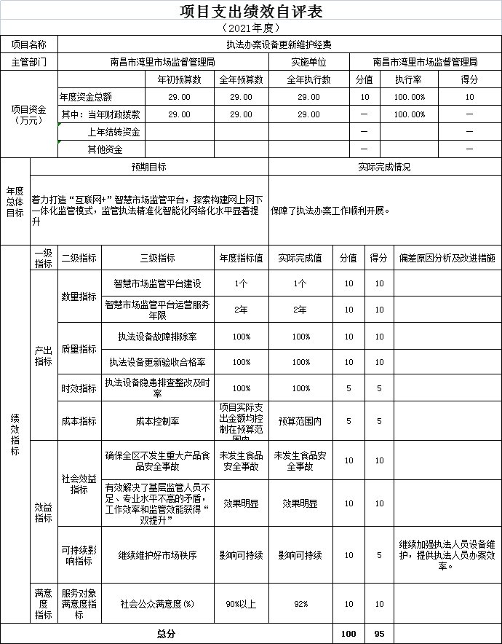
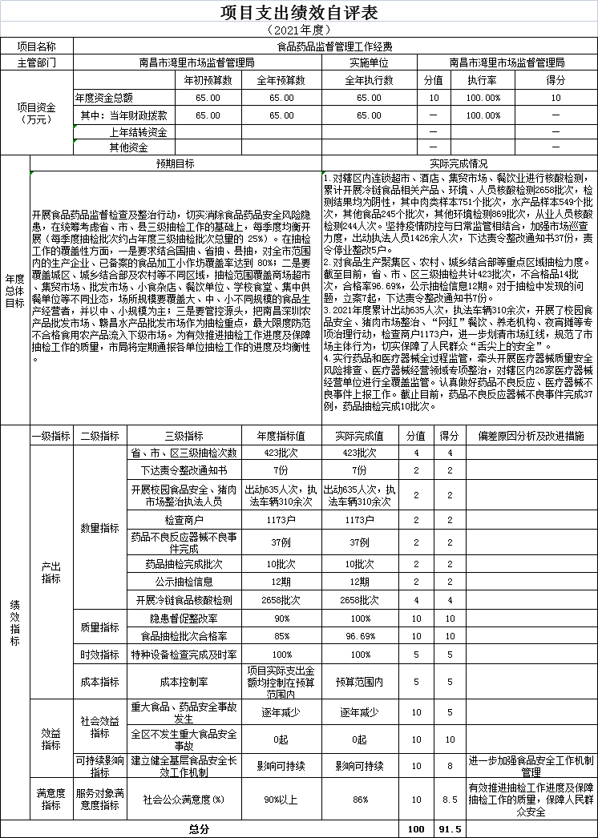

（三）部门评价项目绩效评价结果。
项目支出绩效评价报告

项目名称： 执法办案设备更新维护经费

项目类别： 其他类

实施单位： 南昌市湾里市场监督管理局

主管部门： 南昌市湾里市场监督管理局 （盖章）

评价机构： （盖章）

评价年度： 2021年度

2022年4月10日

项目绩效评价人员
姓 名 | 单 位 | 职称/职务 | 签 名
徐志强 | 南昌市湾里市场监督管理局 | 局长
王宁 | 南昌市湾里市场监督管理局 | 财务分管领导
严君敏 | 南昌市湾里市场监督管理局 | 办公室主任
评价组组长  (签名): |  | 2022 年 4 月 10 日
中介机构  （盖章）: |  | 2022 年 4 月 10 日

注：1.评价小组须不低于3人，如未委托第三方机构，则最后一行无需填写；
2.所有评价人员必须亲笔签名，否则评价无效。

附件9-2：
南昌市湾里市场监督管理局
执法办案设备更新维护经费项目绩效评价报告

为深入贯彻落实《中共南昌市委南昌市人民政府关于全面实 施预算绩效管理的实施意见》(洪发[2019] 13号)及《南昌市 财政项目支出绩效评价管理办法》( 洪财办[2020] 44号)精神，增强我局预算编制的科学性、合理性、规范性，全面提高财政资源配置效率和使用效益，加快建立全方位、全过程、全覆盖、全公开的预算绩效管理机制，我局认真组织开展了执法办案设备更新维护经费项目绩效评价工作，现报告如下：

一、基本情况

（一）项目概况

1.项目背景
2021年，我局着力打造“互联网+”智慧市场监管平台，探索构建网上网下一体化监管模式，监管执法精准化智能化网络化水平显著提升。区财政在部门预算中安排了执法办案设备更新维护经费，为我局执法工作的开展提供了经费保障。

2.主要内容及实施情况
用于执法办案的设备购置及维护，确保执法办案工作顺利开展。同时，随着智慧市场监管平台二期工程基本完成，相关功能模块即将上线运行，智慧市场监管平台终端服务费使用期限至2021年12月31日。为满足市场监管日常工作需要，拟统一采购两年智慧市场监管平台终端服务费。

3.资金投入和使用情况
2021年度执法办案设备更新维护经费的预算为29万元。财政实际下拨29万元，截止2021年12月31日，实际支出29万元，财政拨款结余0万元，财政资金使用率为100%。
（二）项目绩效目标

1.总体目标

着力打造“互联网+”智慧市场监管平台，探索构建网上网下一体化监管模式，监管执法精准化智能化网络化水平显著提升

2.阶段性目标

全面完成执法办案设备的购置及维护工作，确保执法办案顺利进展。

二、绩效评价工作开展情况
（一）绩效评价目的、对象和范围
本次绩效评价从项目执行过程中的投入、管理制度建设、资金使用规范性、项目资金的使用和产出效果等多个方面，全面评价项目绩效状况。目的是为今后项目实施方向及管理方式改进提供指导，逐步树立以结果为导向的预算观。针对项目执行过程中存在的问题及不足，提出针对性改进意见，以促进项目单位的项目管理水平，提升政策实施效果和财政资金使用效益，为预算资金安排和完善提供参考。评价范围是执法办案设备更新维护经费29万元。
（二）绩效评价原则、评价指标体系、评价方法、评价标准
1.绩效评价原则
我局2021年执法办案设备更新维护经费支出绩效评价将严格遵守科学规范原则、公正公开原则、分级分类原则以及绩效管理相关原则。
2.评价指标体系
根据财政部《预算绩效评价共性指标体系框架》等文件精神，确定本次绩效评价指标的整体框架，结合项目目标以及项目实施要求、申报要求、专项资金发放效果等内容，确定本次绩效评价指标体系的个性指标，具体详见《项目绩效评分表》，指标数据来源于相关法规、政府文件、基础数据采集、问卷调查和访谈等。
评价指标体系表共 100 分。分值≥90 分，评价结果为“优”; 80分≤分值<90 分，评价结果为“良”；60 分≤分值<80 分，评价结果为“中”；分值<60 分，评价结果为“差”。
（1）项目投入：占权重 10 分。用于考核资金落实情况。
（2）项目产出：占权重 50 分，分为产出数量、产出质量、产出时效、产出成本四个方面。用于衡量实际工作成果。
（3）项目效果：占权重 30 分，分为经济效益、社会效益、生态效益、可持续影响四个方面。用于展现项目实施效果。
（4）项目满意度：占权重 10 分，主要是指资金项目的服务对象或公众满意度。
3.评价方法
绩效评价主要采用以下评价方法：
（1）成本效益分析法。是指将一定时期内的支出与效益进行对比分析，以评价绩效目标实现程度。
（2）比较分析法。指通过对绩效目标与实施效果、当期情况的比较，综合分析绩效目标实现程度。
（3）公众评判法。是指通过公众问卷及抽样调查等对财政支出效果进行评判，评价绩效目标实现程度。
4.评价标准
按照《湾里管理局财政办关于开展2021年度预算绩效目标管理有关工作的通知》文件要求，参照财政部《预算绩效评价共性指标体系框架》制定了《项目支出绩效评价指标体系评分表》，经我局自评，2021年项目支出绩效评价得分。
（三）绩效评价工作过程
3月1日，我局2021年执法办案设备更新维护经费的使用情况绩效评价召开了会议，成立了绩效评价工作小组3月15-4月10日绩效评价工作小组通过座谈听取情况、核查资金使用、采集相关数据、实地抽查项目、发放调查问卷等形式进行了现场评价，并根据有关资料进行汇总分析，形成评价结论。

三、综合评价情况及评价结论
根据自评绩效评分细则，我们严格按照经费管理原则管理和使用，严格执行预算管理、防止各种违反财经纪律的行为、保障重点、量入为出、收支平衡的原则，提高了资金使用效益。项目绩效自评得分为92.5分，经绩效评价小组复核，项目最终绩效评价得分为92.5分，评价等级为“优”。
项目决策  （18分） | 项目过程  （22分） | 项目产出  （35分） | 项目效果  （15分） | 项目满意度  （10分）
14 | 22 | 35 | 13.5 | 8

四、绩效评价指标分析

（一）项目决策情况
（1）项目立项（6分）
根据《中共南昌市市场监督管理局党组会议纪要》[2021]43号要求,安排执法办案设备更新维护经费29万元。因此，项目立项有据可依，具有规范性。完成了目标值，依据评分标准，该项指标得6分。

（2）绩效目标（6分）
项目目标设定充分依据项目实际需求，目标和指标的设计符合项目管理规范;指标采取定量与定性相结合，通过清晰、可衡量的指标值将绩效目标反映出来，考核指标设立不够合理，依据评分标准，该项指标得2分。
（3）资金投入（6分）
需要和本年度计划工作内容，设定了绩效目标，且目标明确，与预算确定的项目投资额相匹配。完成了目标值，依据评分标准，该项指标得6分。

（二）项目过程情况
（1）预算资金执行情况（13分）
2021年执法办案设备更新维护经费年初预算数29万元，全年预算数29万元，全年执行数29万元，预算资金执行率100%。依据评分标准，该项指标得13分。
（2）资金使用管理（3分）
我单位严格执行财务管理制度。同时积极争取财政资金的足额预算和及时下达;做好项目方案的起草制定和修改，对项目的政策依据进行严格把关;督促项目按进度实施;做到会计核算的规范性，做好项目的调整，做到专款专用，做好项目结余和结转;确保资金的支付依据符合规定;健全财务制度并认真执行;做到资金使用的及时性并按照方案完成项目。依据评分标准，该项指标得3分。
（3）组织实施（6分）
南昌市湾里市场监督管理局2021年项目为：执法办案设备更新维护经费。根据年度工作安排，进行项目申报和组织实施工作，加强对项目的实施前、实施中、实施后的管理工作。依据评分标准，该指标得6分。
（三）项目产出情况
（1）数量指标（10分）
随着智慧市场监管平台二期工程基本完成，相关功能模块即将上线运行，智慧市场监管平台终端服务费使用期限至2021年12月31日。为满足市场监管日常工作需要，拟统一采购两年智慧市场监管平台终端服务费。依据评分标准，该项指标得10分。
- 质量指标（10分）
我单位严格按照采购标准对执法设备进行更新维护，确保设备正常运行，并对采购的设备进行调试验收，合格率100%。完成了目标值，依据评分标准，该项指标得10分。
- 时效指标（5分）
截至2021年12月31日，我单位执法设备隐患排查整改及时率100%，完成了目标值，依据评分标准，该项指标得5分。
- 成本指标（10分）
我局全年预算数29万元，全年执行数29万元，预算资金执行率100%。同时我单位不断加强资金项目执行和监管，该项目实际支出金额均控制在预算范围内，很好的完成了目标值。依据评分标准，该项指标得10分。
4.项目效果情况
（1）社会效益指标（10分）
通过对执法办案设备更新维护，保障了执法人员工作正常运行，提高办事效率，确保全区不发生重大产品食品安全事故。依据评分标准，该项指标得10分。
- 可持续影响指标（5分）
通过项目的实施，更加程度增加了设备使用年限，确保了执法人员办案效率，依据评分标准，该项指标得3.5分。
5.项目满意度
（1）服务对象满意度指标（10分）
通过问卷调查，社会公众满意度达到85%。依据评分标准，该项指标得8分。
五、主要经验及做法、存在的问题及原因分析
我局2021年绩效管理目标明晰，绩效指标细化、可衡量性强。加强日常监管工作，完成计划任务；注重加强技术指导，提高基层监管能力；加强隐患排查整治，切实堵塞监管漏洞；创新监管方法，破解工作难题；注重利用信息化手段，确保监管工作实效；建立信息公示制度，强化社会监督；但还存在一些需改进的问题，现有队伍结构、人员配备、检验能力、装备水平等与全面履行市场监管职能的要求相比有较大差距，需要进一步调整和优化。
六、有关建议
我局将加大药品监管培训方面投入的力度，加强监管人员专业知识和法律法规的学习，努力提高履职尽责能力，提高监管水平。
七、其他需要说明的问题
无

第四部分 名词解释

1、财政拨款收入：指财政部门核拨给单位的财政预算资金。包括市局核拨给单位的财政预算资金、区财政核拨给单位的财政预算资金。
2、政府性基金收入：反映各级政府及其所属部门根据法律、行政法规规定并经国务院或财政部批准，向公民、法人及其他组织征收的政府性基金，以及参照政府性基金管理或纳入基金预算、具有特定用途的财政资金。
3、工资福利支出：反映单位开支的在职职工和编制外长期聘用人员的各类劳动报酬，以及为上述人员缴纳的各项社会保险费等。
4、商品和服务支出：反映单位购买商品和服务的支出，不包括用于购置固定资产、战略和应急性物资储备等资本性支出。
5、三公经费：反映财政拨款安排的因公出国（境）费、公务用车购置及运行费和公务接待费。其中，因公出国（境）费反映单位公务出国（境）的国际旅费、国外城市间交通费、住宿费、伙食费、培训费、公杂费等支出；公务用车购置及运行费反映单位公务用车购置支出（含车辆购置税）及燃料费、维修费、过桥过路费、保险费、安全奖励费用等支出；公务接待费反映单位规定开支的各类公务接待（含外宾接待）支出。
6、机关运行经费：反映为保障行政单位（包括实行公务员管理的事业单位）运行用于购买货物和服务的各项资金，包括办公及印刷、邮电费、差旅费、会议费、福利费、日常维修费、专用材料及一般设备购置费、办公用房水电费、办公用房取暖费、办公用房物业管理费及其他费用。

